ГУАП

КАФЕДРА № 43

ЗАЩИЩЕН С ОЦЕНКОЙ

ПРЕПОДАВАТЕЛЬ

|  |  |  |  |  |
| --- | --- | --- | --- | --- |
| ст.преподаватель |  |  |  | Н.А.Соловьева |
| должность, уч. степень, звание |  | подпись, дата |  | инициалы, фамилия |

|  |
| --- |
| ОТЧЕТ О ЛАБОРАТОРНОЙ РАБОТЕ №2 |
| «Применение каскадных таблиц стилей» |
| по курсу: WEB-ТЕХНОЛОГИИ |
|  |
|  |

РАБОТУ ВЫПОЛНИЛ

|  |  |  |  |  |  |
| --- | --- | --- | --- | --- | --- |
| СТУДЕНТ ГР. № | 4831 |  | 11.07.2021 |  | К.А.Корнющенков |
|  |  |  | подпись, дата |  | инициалы, фамилия |

Санкт-Петербург 2021

1. **Цель работы:**

Целью данной лабораторной работы является знакомство с языком разметки HTML, работа с основными тегами.

1. **Задание на лабораторную работу:**

Разработать две страницы сайта по теме, определенной вариантом. Тема сохраняется на все лабораторные семестра. Каждый информационный элемент сайта должен соответствовать теме.

Сайт должен обязательно содержать следующие элементы:

1. Заголовок в верхней части каждой страницы
2. Гиперссылки с одной страницы на другую
3. Таблицу со структурой по варианту
4. Список со структурой по варианту
5. Набор картинок
6. Текст
7. «подвал» внизу страницы

Элементы на странице следует располагать сверху вниз. Оформление не использовать.

Тема:



Вариант 12:



1. **Текст документов HTML:**

*Первая страница сайта:*

<!DOCTYPE HTML>

<html>

<head>

<meta charset="utf-8">

<title>Современные языки программирования</title>

</head>

<body>

<!-- header -->

<header>

<h1>Современные языки программирования</h1>

</header>

<a href="secondPage.html">Рейтинг самых популярных языков программирования</a>

<h4>Языки программирования и их назначение</h4>

<ol>

<li>Веб программирование:</li>

<ol>

<li>HTML</li>

<li>CSS</li>

<li>JavaScript</li>

</ol>

<li>Разработка игр:</li>

<ol>

<li>C</li>

<li>C++</li>

<li>C#</li>

<li>Python</li>

</ol>

<li>Мобильная разработка:</li>

<ol>

<li>Swift</li>

<li>Obj-c</li>

<li>Java</li>

<li>Kotlin</li>

<li>Dart</li>

</ol>

<li>Анализ данных:</li>

<ol>

<li>R</li>

<li>Scala</li>

<li>Java</li>

<li>Python</li>

</ol>

<li>Серверная разработка:</li>

<ol>

<li>PHP</li>

<li>Python</li>

<li>Java</li>

<li>C#</li>

<li>Scala</li>

</ol>

</ol>

<table border = 2>

<tr>

<th></th>

<th>Java</th>

<th>JavaScript</th>

<th>C#</th>

<th>Python</th>

</tr>

<tr>

<td>Веб программирование</td>

<td rowspan="2">⛔</td>

<td>✅</td>

<td colspan="2">⛔</td>

</tr>

<tr>

<td>Разработка игр</td>

<td>⛔</td>

<td colspan="2">✅</td>

</tr>

<tr>

<td>Мобильная разработка</td>

<td rowspan="3">✅</td>

<td colspan="3">⛔</td>

</tr>

<tr>

<td>Анализ данных</td>

<td colspan="2">⛔</td>

<td>✅</td>

</tr>

<tr>

<td>Серверная разработка</td>

<td>⛔</td>

<td colspan="2">✅</td>

</tr>

</table>

<br>

<!-- footer -->

<footer class="footer">

<p>Автор: Корнющенков Кирилл 4831</p>

</footer>

</body>

</html>

*Вторая страница сайта:*

<!DOCTYPE HTML>

<html>

<head>

<meta charset="utf-8">

<title>Современные языки программирования</title>

</head>

<body>

<!-- header -->

<header>

<h1>Современные языки программирования</h1>

</header>

<a href="mainPage.html">Главная страница навигации</a>

<br>

<br>

<p>Рейтинг самых популярных языков программирования по версии

<a href="https://www.tiobe.com/tiobe-index/">TIOBE</a>

</p>

<p>

Язы́к программи́рования — формальный язык, предназначенный для записи компьютерных программ.

Язык программирования определяет набор лексических, синтаксических и семантических правил, определяющих внешний вид программы и действия, которые выполнит исполнитель (обычно — ЭВМ) под её управлением.

Со времени создания первых программируемых машин человечество придумало более восьми тысяч языков программирования (включая эзотерические, визуальные и игрушечные).

Каждый год их число увеличивается. Некоторыми языками умеет пользоваться только небольшое число их собственных разработчиков, другие становятся известны миллионам людей. Профессиональные программисты могут владеть несколькими языками программирования.

Язык программирования предназначен для написания компьютерных программ, которые представляют собой набор правил, позволяющих компьютеру выполнить тот или иной вычислительный процесс, организовать управление различными объектами, и т. п.

Язык программирования отличается от естественных языков тем, что предназначен для управления ЭВМ, в то время как естественные языки используются, прежде всего, для общения людей между собой.

Большинство языков программирования использует специальные конструкции для определения и манипулирования структурами данных и управления процессом вычислений.

Как правило, язык программирования определяется не только через спецификации стандарта языка, формально определяющие его синтаксис и семантику, но и через воплощения (реализации) стандарта — программные средства, обеспечивающих трансляцию или интерпретацию программ на этом языке;

такие программные средства различаются по производителю, марке и варианту (версии), времени выпуска, полноте воплощения стандарта, дополнительным возможностям;

могут иметь определённые ошибки или особенности воплощения, влияющие на практику использования языка или даже на его стандарт.

</p>

<ol>

<img src="https://bestprogrammer.ru/wp-content/uploads/2020/08/C.jpg" width="100" height="100" alt="С">

<img src="https://web-creator.ru/uploads/Page/19/python.svg" width="100" height="100" alt="Python">

<img src="https://www.nmosktoday.ru/news_images/anons/49631.jpg" width="100" height="100" alt="Java">

<img src="https://upload.wikimedia.org/wikipedia/commons/thumb/1/18/ISO_C%2B%2B_Logo.svg/1200px-ISO_C%2B%2B_Logo.svg.png" width="100" height="100" alt="C++">

<img src="https://static.wikia.nocookie.net/wikies/images/4/43/Logo-csharp.png/revision/latest/scale-to-width-down/500?cb=20180617092325&path-prefix=ru" width="100" height="100" alt="C#">

<img src="https://upload.wikimedia.org/wikipedia/ru/9/9f/Visual_Basic_6_splash_screen_logo.png" width="100" height="100" alt="Visual Basic">

<img src="https://upload.wikimedia.org/wikipedia/commons/thumb/9/99/Unofficial_JavaScript_logo_2.svg/1200px-Unofficial_JavaScript_logo_2.svg.png" width="100" height="100" alt="JavaScript">

<img src="https://s3.amazonaws.com/s3.timetoast.com/public/uploads/photo/8139515/image/4904246afa2c813896535bf7a5d6778b" width="100" height="100" alt="Assembly language">

<img src="https://web-creator.ru/uploads/Page/43/php.svg" width="100" height="100" alt="PHP">

<img src="https://bugza.info/wp-content/uploads/2020/05/download.png" width="100" height="100" alt="SQL">

</ol>

<!-- footer -->

<footer class="footer">

<p>Автор: Корнющенков Кирилл 4831</p>

</footer>

</body>

</html>

1. **Скриншоты web-страниц:**

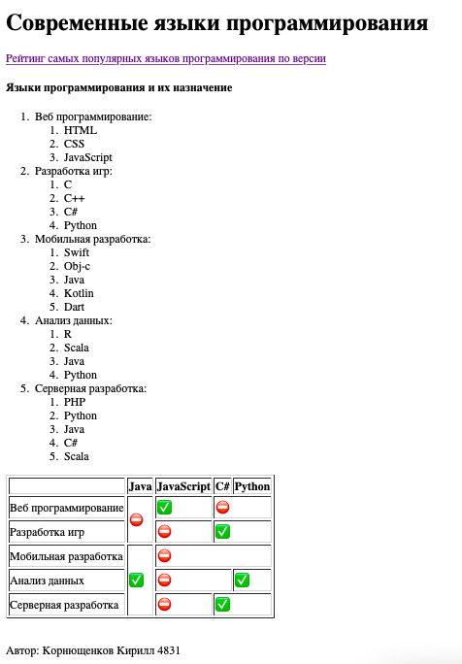

*Первая страница сайта*

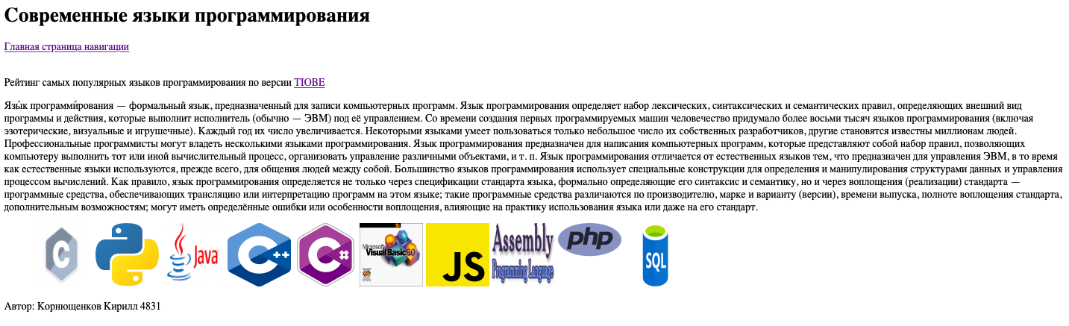

*Вторая страница сайта*

1. **Выводы:**

В ходе данной лабораторной работы было проведено знакомство с языком разметки HTML, работа с основными тегами.